**SimulationsEpicsMotor Implementation in Sardana**

1. Terminal 1:

Sardana SimulationsEpicsMotor

2. Terminal 2:

spock –profile=SimulationsEpicsMotor

m1, m2 , m3, m4, m5, m6, m7, m8 sind die 8 virtuelle Motoren in Spock. IOCsimCtrl ist der MotorController was ich ergestellt habe. Das motorControllersProgramme „SimulationsEpicsMotorController.py“ ist unter die Verzeichnis „/controllers/EpicsDevices“.

Ich habe diese Pfad als PoolPath in spock vorher schon gesetzt, damit sardana das Controller Program erkennt, dann kann man später mit „defctrl“ MotorController in spock setzen und danach mit „defelem“ Motoren setzen.

Terminal 2 :

Pool_simulationsepicsmotor_1.put_property({"PoolPath":["/controllers/EpicsDevices/"]}

defctrl SimulationsEpicsMotorController IOCsimCtrl

defelem m1 IOCsimCtrl 1

defelem m2 IOCsimCtrl 2

defelem m3 IOCsimCtrl 3

mv m1 200

für ascan, braucht man zuerst MeasurementGroup. Aber wir haben das nicht gemacht. Wir können einfach sar_demo machen, damit ein aktive MeasurementGroup existiert. Dann kann man in spock „ascan m1 0 10 10 1“ nutzen.

3. Über die Geschwindigkeit der Virtuellen Motoren

In Spock, die Geschwindigkeit kann man bekommen und ändern.

Terminal 2:

m1.velocity

m1.velocity = 1

m1.velocity = 2

Aber wenn der Geschwindigkeit Bereich in Epics schon festleglegt wurde, zum Beispiel VMAX als 1(Max velocity is 1) , dann kann man in Sardana nicht als 2 setzen.

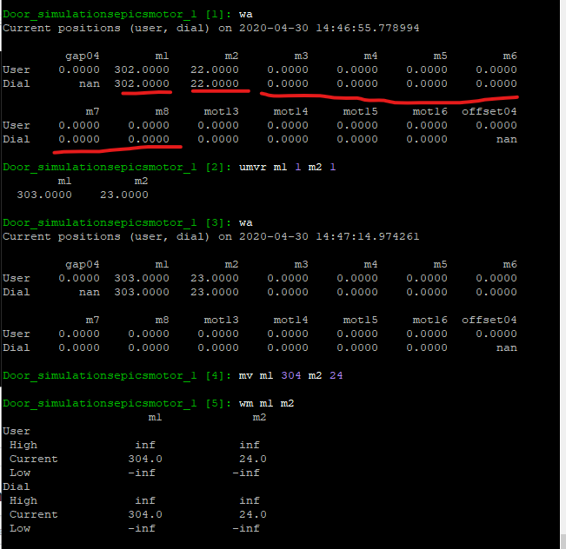

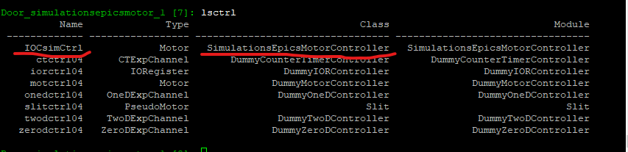

Terminal: camonitor IOCsim:m1.RBV IOCsim:m1.SPMG IOCsim:m2.RBV IOCsim:m2.SPMG

